# Front matter

lang: ru-RU title: “Лабораторная работа №8” subtitle: “Отчет” author: “Бондарь Алексей Олегович”

# Formatting

toc-title: “Содержание” toc: true # Table of contents toc_depth: 2 fontsize: 12pt linestretch: 1.5 papersize: a4paper documentclass: scrreprt polyglossia-lang: russian polyglossia-otherlangs: english mainfont: PT Serif romanfont: PT Serif sansfont: PT Sans monofont: PT Mono mainfontoptions: Ligatures=TeX romanfontoptions: Ligatures=TeX sansfontoptions: Ligatures=TeX,Scale=MatchLowercase monofontoptions: Scale=MatchLowercase indent: true pdf-engine: lualatex header-includes: - # the penalty added to the badness of each line within a paragraph (no associated penalty node) Increasing the value makes tex try to have fewer lines in the paragraph. - # value of the penalty (node) added after each line of a paragraph. - # the penalty for line breaking at an automatically inserted hyphen - # the penalty for line breaking at an explicit hyphen - # the penalty for breaking a line at a binary operator - # the penalty for breaking a line at a relation - # extra penalty for breaking after first line of a paragraph - # extra penalty for breaking before last line of a paragraph - # extra penalty for breaking before last line before a display math - # extra penalty for page breaking after a hyphenated line - # penalty for breaking before a display - # penalty for breaking after a display - = 20000 # penalty for splitting an insertion (can only be split footnote in standard LaTeX) - # or -

# keep figures where there are in the text

* # keep figures where there are in the text -—

# Цель работы

Освоение основных возможностей командной оболочки Midnight Commander. Приобретение навыков практической работы по просмотру каталогов и файлов; манипуляций с ними.

# Выполнение лабораторной работы

1. Изучим информацию о mc, вызвав в командной строке «man mc» ((рис. -fig. **¿fig:001?**), (рис. -fig. **¿fig:002?**)). Midnight Commander (или mc) − псевдографическая командная оболочка для UNIX/Linux систем. Для запуска mc необходимо в командной строке набрать «mc» и нажать «enter». 1

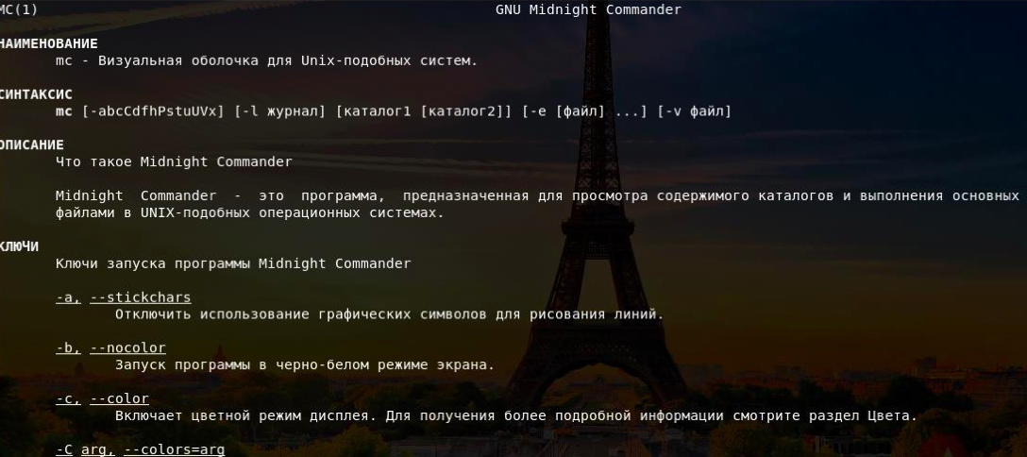 2) Запустим из командной строки mc и изучим его структуру и меню (рис. -fig. **¿fig:003?**) – (рис. -fig. **¿fig:0011?**). В стандартном состояние окно редактора состоит из двух панелей (рис. -fig. 1) Верхнее меню содержит меню «Левая панель», «Файл», «Команда», «Настройки», «Правая панель» (рис. -fig. 2) – (рис. -fig. **¿fig:009?**) .

Нажав клавиши «fn»+«F2», можно открыть «Меню пользователя» (рис. -fig. **¿fig:0010?**) . Нажав клавиши «fn»+«F1», можно открыть «Помощь» (рис. -fig. **¿fig:0011?**) . 3

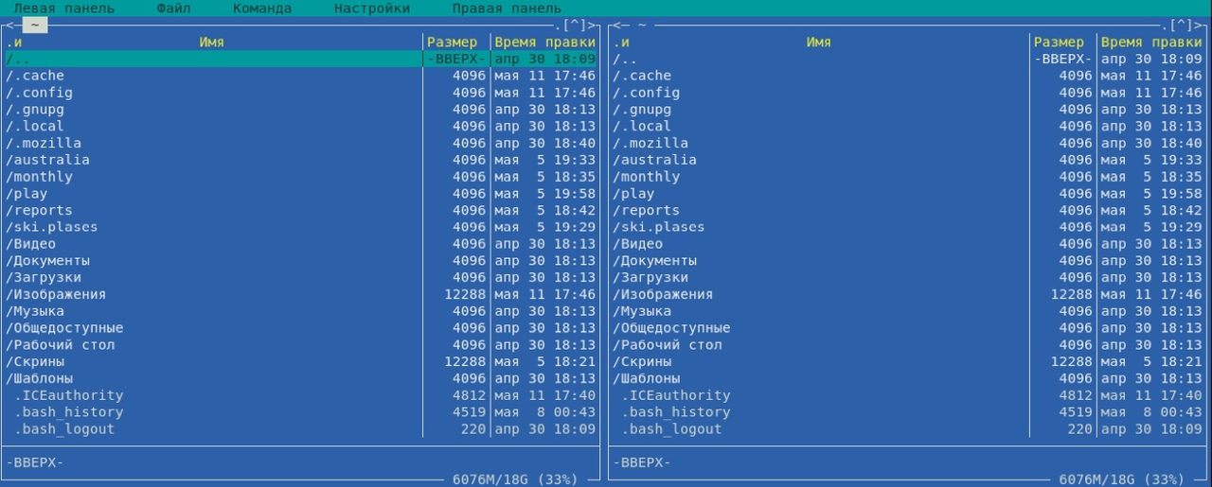

Figure 1: 4

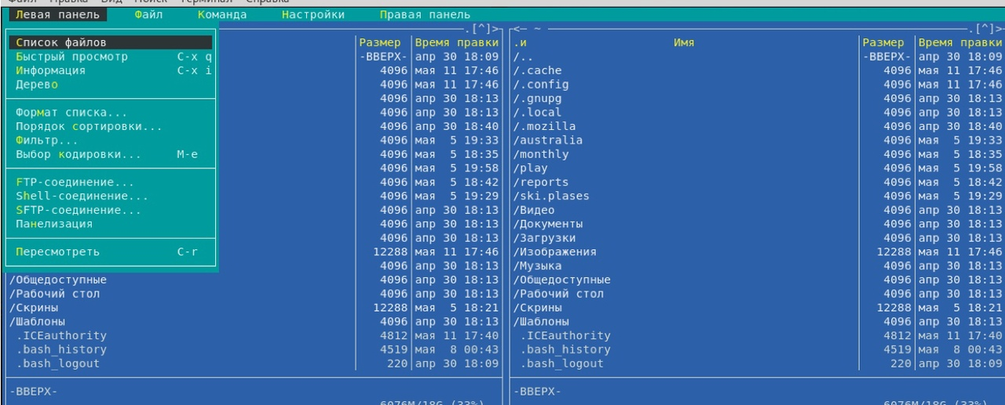

Figure 2: 5

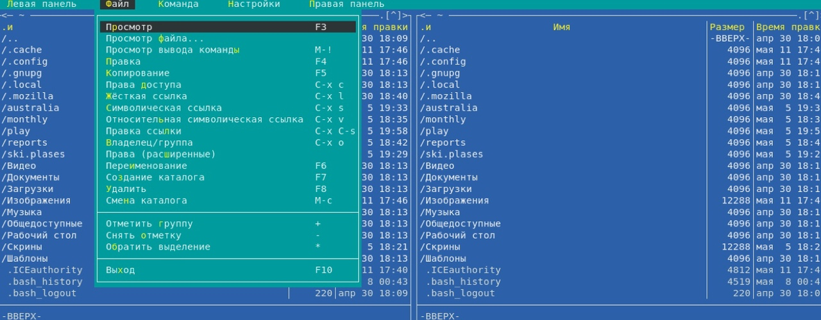

Figure 3: 6

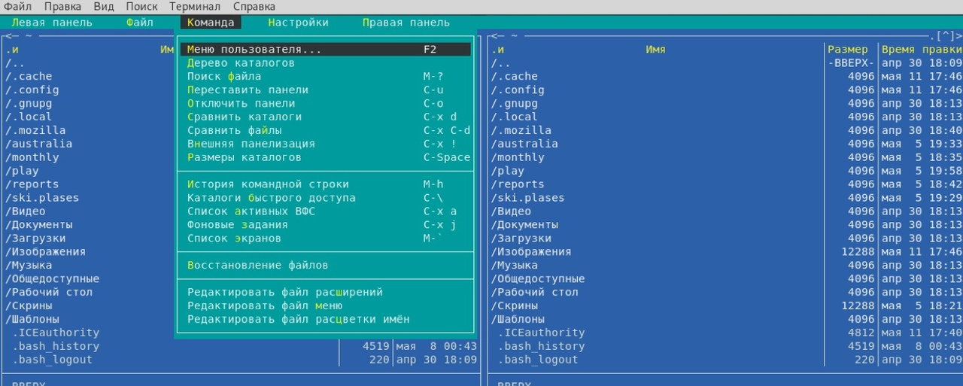

Figure 4: 7

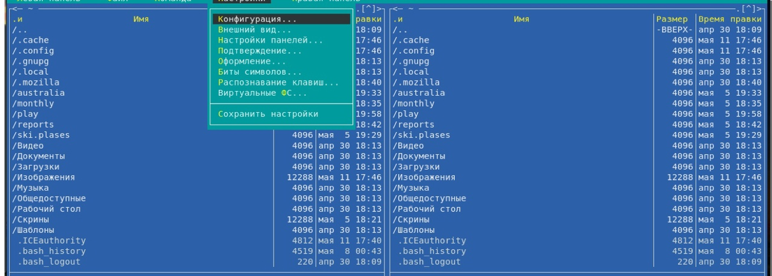 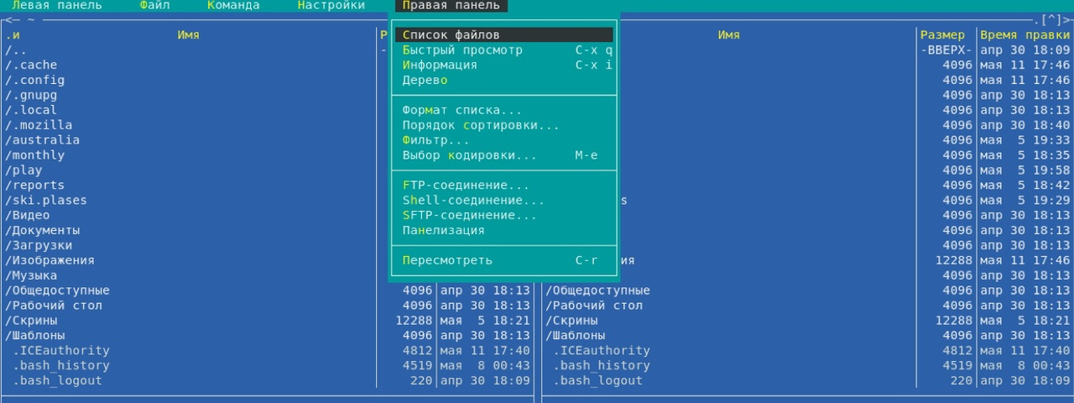

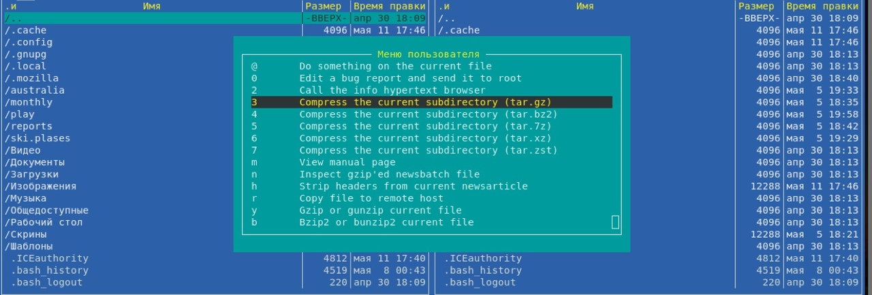

Figure 5: 10

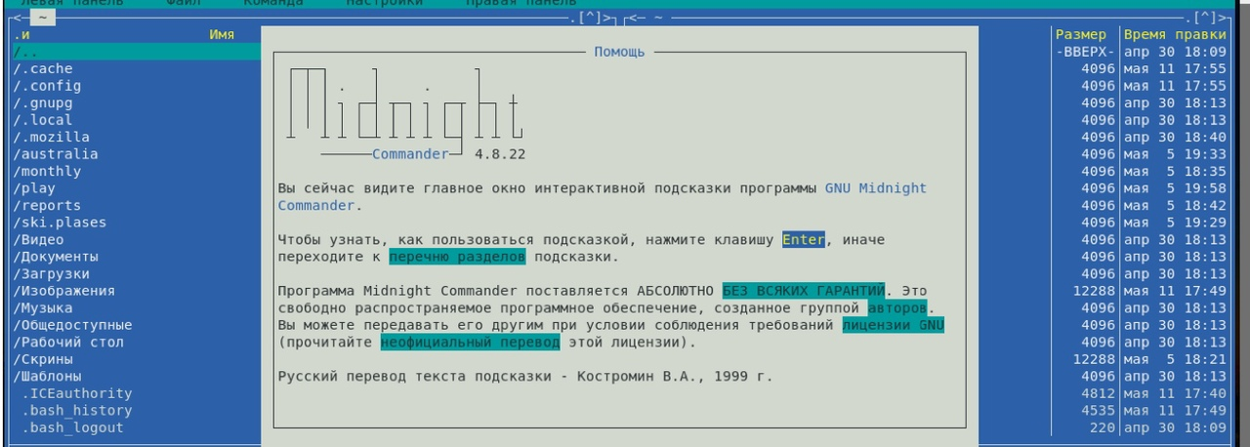

Figure 6: 11

1. Выполним несколько операций в mc, используя управляющие клавиши  выделение/отмена выделения файлов Используем клавишу «ins» (предварительно отключив ввод цифр с этой части клавиатуры ноутбука с помощью «num lock») и выделяем необходимые файлы (они выделяются желтым цветом) (рис. -fig. **¿fig:0012?**) .

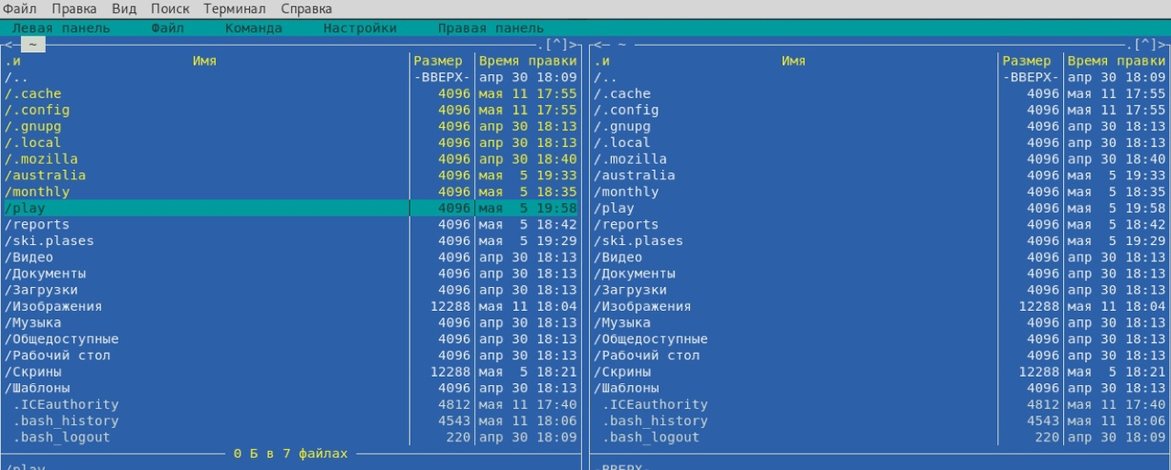

Figure 7: 12

Для выделения файлов или его отмены можно использовать также пункты «Отметить группу», «Снять отметку», «Обратить выделение» в меню «Файл» (рис. -fig. **¿fig:0013?**)

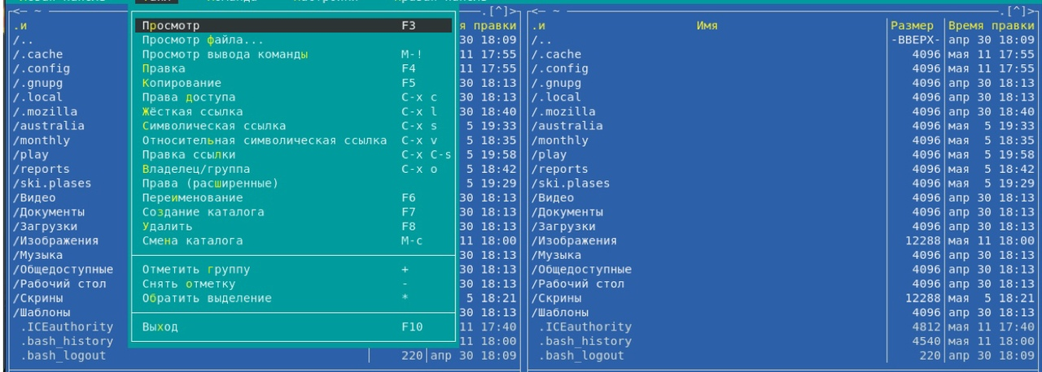

Figure 8: 13

* копирование/перемещение файлов Для копирования файла используются клавиши «fn»+«F5» (рис. -fig. **¿fig:0014?**) 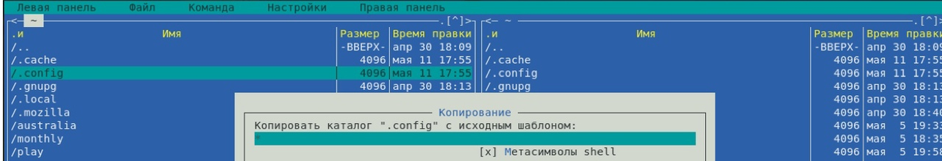
* Для перемещения файла используются клавиши «fn»+«F6» (рис. -fig. **¿fig:0015?**)
* 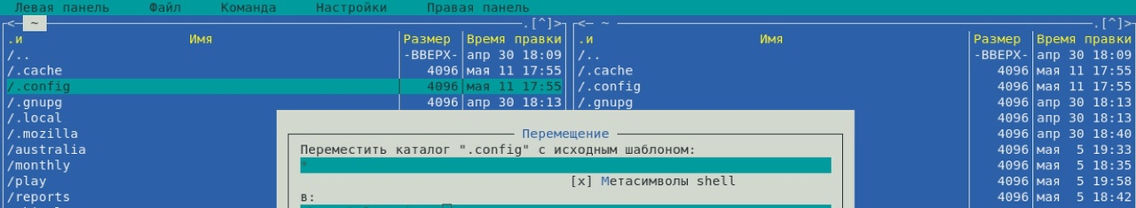
* Figure 9: 15

-получение информации о размере и правах доступа на файлы и/или каталоги Для получения данной информации можно перейти в пункты: «Левая панель» → «Информация» (рис. -fig. **¿fig:0016?**) , (рис. -fig. **¿fig:0017?**)

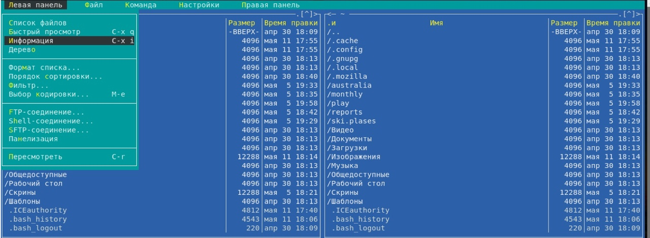

Figure 10: 16

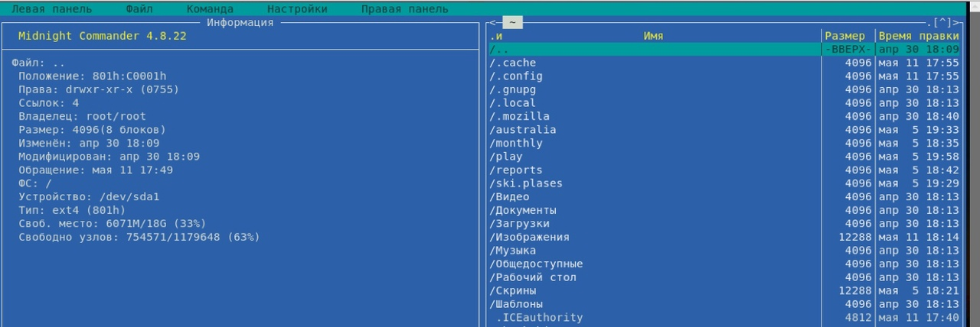

Figure 11: 17

## 3.Контрольные вопросы:

1. Панели могут дополнительно быть переведены в один из двух режимов: «Информация» или «Дерево». В режиме «Информация» на панель выводятся сведения о файле и текущей файловой системе, расположенных на активной панели. В режиме «Дерево» на одной из (Рисунок 82) панелей выводится структура дерева каталогов.
   1. Как с помощью команд shell, так и с помощью меню (комбинаций клавиш) mc можно выполнить следующие операции с файлами: o •  копирование «F5» («cp имя_файла имя_каталога(в который копируем)») (Рисунок 14) o •  перемещение/переименование «F6» («mv имя_файла имя_каталога(в который перемещаем)») (Рисунок 15) o •  создание каталога «F7» («mkdir имя_каталога») (Рисунок 38) o •  удаление «F8» («rm имя_файла») o •  изменение прав доступа «ctrl+x» («chmod u+x имя_файла»)
   2. Перейти в строку меню панелей mc можно с помощью функциональной клавиши «F9». В строке меню имеются пять меню: «Левая панель», «Файл», «Команда», «Настройки» и «Правая панель». Подпункт меню «Быстрый просмотр» позволяет выполнить быстрый просмотр содержимого панели. Подпункт меню «Информация» позволяет посмотреть информацию о файле или каталоге. В меню каждой (левой или правой) панели можно выбрать «Формат списка»: o •  стандартный − выводит список файлов и каталогов с указанием размера и времени правки; o •  ускоренный − позволяет задать число столбцов, на которые разбивается панель при выводе списка имён файлов или каталогов без дополнительной информации; o •  расширенный − помимо названия файла или каталога выводит сведения о правах доступа, владельце, группе, размере, времени правки; o •  определённый пользователем − позволяет вывести те сведения о файле или каталоге, которые задаст сам пользователь. Подпункт меню «Порядок сортировки» позволяет задать критерии сортировки при выводе списка файлов и каталогов: без сортировки, по имени, расширенный, время правки, время доступа, время изменения атрибута, размер, узел.
2. Команды меню «Файл»: • •  Просмотр («F3») − позволяет посмотреть содержимое текущего (или выделенного) файла без возможности редактирования. • •  Просмотр вывода команды («М» + «!») − функция запроса команды с параметрами (аргумент к текущему выбранному файлу). • •  Правка («F4») − открывает текущий (или выделенный) файл для его редактирования. • •  Копирование («F5») − осуществляет копирование одного или нескольких файлов или каталогов в указанное пользователем во всплывающем окне место. • •  Права доступа («Ctrl-x» «c») − позволяет указать (изменить) права доступа к одному или нескольким файлам или каталогам. • •  Жёсткая ссылка («Ctrl-x» «l») − позволяет создать жёсткую ссылку к текущему (или выделенному) файлу. • •  Символическая ссылка («Ctrl-x» «s») − позволяет создать символическую ссылку к текущему (или выделенному) файлу. • •  Владелец/группа («Ctrl-x» «o») − позволяет задать (изменить) владельца и имя группы для одного или нескольких файлов или каталогов. • •  Права (расширенные) − позволяет изменить права доступа и владения для одного или нескольких файлов или каталогов. • •  Переименование («F6») − позволяет переименовать (или переместить) один или несколько файлов или каталогов. • •  Создание каталога («F7») − позволяет создать каталог. • •  Удалить («F8») − позволяет удалить один или несколько файлов или каталогов. • Выход («F10») − завершает работу mc.
3. Меню Команда В меню Команда содержатся более общие команды для работы с mc. Команды меню Команда: • •  Дерево каталогов − отображает структуру каталогов системы. • •  Поиск файла − выполняет поиск файлов по заданным параметрам. • •  Переставить панели − меняет местами левую и правую панели. • •  Сравнить каталоги («Ctrl-x» «d») − сравнивает содержимое двух каталогов. • •  Размеры каталогов − отображает размер и время изменения каталога (по умолчанию в mc размер каталога корректно не отображается). • •  История командной строки − выводит на экран список ранее выполненных в оболочке команд. • •  Каталоги быстрого доступа ( Ctrl-») − при вызове выполняется быстрая смена текущего каталога на один из заданного списка. • •  Восстановление файлов − позволяет восстановить файлы на файловых системах ext2 и ext3. • •  Редактировать файл расширений − позволяет задать с помощью определённого синтаксиса действия при запуске файлов с определённым расширением (например, какое программного обеспечение запускать для открытия или редактирования файлов с расширением doc или docx). • •  Редактировать файл меню − позволяет отредактировать контекстное меню пользователя, вызываемое по клавише «F2». • •  Редактировать файл расцветки имён − позволяет подобрать оптимальную для пользователя расцветку имён файлов в зависимости от их типа.
4. Меню Настройки содержит ряд дополнительных опций по внешнему виду и функциональности mc. Меню Настройки содержит: • •  Конфигурация − позволяет скорректировать настройки работы с панелями. • •  Внешний вид и Настройки панелей − определяет элементы (строка меню, командная строка, подсказки и прочее), отображаемые при вызове mc, а также геометрию расположения панелей и цветовыделение. • •  Биты символов − задаёт формат обработки информации локальным терминалом. • •  Подтверждение − позволяет установить или убрать вывод окна с запросом подтверждения действий при операциях удаления и перезаписи файлов, а также при выходе из программы. • •  Распознание клавиш − диалоговое окно используется для тестирования функциональных клавиш, клавиш управления курсором и прочее. • •  Виртуальные ФС − настройки виртуальной файловой системы: тайм-аут, пароль и прочее.
5. Функциональные клавиши mc: • •  F1 – вызов контекстно-зависимой подсказки • •  F2 – вызов пользовательского меню с возможностью создания и/или дополнения дополнительных функций • •  F3 – просмотр содержимого файла, на который указывает подсветка в активной панели (без возможности редактирования) • •  F4 – вызов встроенного в mc редактора для изменения содержания файла, на который указывает подсветка в активной панели • •  F5 – копирование одного или нескольких файлов, отмеченных в первой (активной) панели, в каталог, отображаемый на второй панели • •  F6 – перенос одного или нескольких файлов, отмеченных в первой (активной) панели, в каталог, отображаемый на второй панели • •  F7 – создание подкаталога в каталоге, отображаемом в активной панели • •  F8 – удаление одного или нескольких файлов (каталогов), отмеченных в первой (активной) панели файлов • •  F9 – вызов меню mc • •  F10 – выход из mc
6. Встроенный в mc редактор вызывается с помощью функциональной клавиши «F4». В нём удобно использовать различные комбинации клавиш при редактировании содержимого (как правило текстового) файла. Клавиши для редактирования файла: • •  «Ctrl-y» − удалить строку • •  «Ctrl-u» − отмена последней операции • •  «ins» вставка/замена • •  «F7» − поиск (можно использовать регулярные выражения) • •  «↑-F7» − повтор последней операции поиска • •  «F4» − замена • •  «F3» − первое нажатие − начало выделения, второе − окончание выделения • •  «F5» − копировать выделенный фрагмент • •  «F6» − переместить выделенный фрагмент • •  «F8» − удалить выделенный фрагмент • •  «F2» − записать изменения в файл • •  «F10» − выйти из редактор
7. Для редактирования меню пользователя, которое вызывается клавишей «F2», необходимо перейти в пункт «Редактировать файл меню» → «Команда» и изменить настройки файла.
8. Часть команд «Меню пользователя», а также меню «Файл» позволяют выполнять действия, определяемые пользователем, над текущим файлом. Например, копирование каталога или файла, переименование, перемещение, архивирование.

# Выводы

В ходе выполнения данной лабораторной работы я освоила основные возможности командной оболочки Midnight Commander и приобрела навыки практической работы по просмотру каталогов и файлов; манипуляций с ними.